
2024届
本科毕业设计（论文）资料
课题名称 | ： | 基于城市道路的车联网场景研究
学院 | ： | 轨道交通学院
专业名称 | ： | 信息工程
学生姓名 | ： | 邱冠华
班级名称 | ： | 信息工程2003 | 学号： | 20419000624
指导教师 | ： | 余勇 | 职称： | 讲师
最终成绩 | ： | 优秀
湖南工业大学 教务处
2024届
本科毕业设计（论文）资料
第一部分 毕业设计论文


2024届
本科毕业设计论文
课题名称 | ： | 城市道路的车联网场景研究
学院 | ： | 轨道交通学院
专业名称 | ： | 信息工程
学生姓名 | ： | 邱冠华
班级名称 | ： | 信息工程2003 | 学号： | 20419000624
指导教师 | ： | 余勇 | 职称： | 讲师
湖南工业大学 教务处
湖南工业大学
本科毕业论文（设计）诚信声明
本人郑重声明：所呈交的毕业论文（设计），题目《城市道路的车联网场景研究》是本人在指导教师的指导下，进行研究工作所取得的成果。对本文的研究作出重要贡献的个人和集体，均已在文章以明确方式注明。除此之外，本论文（设计）不包含任何其他个人或集体已经发表或撰写过的作品成果。本人完全意识到本声明应承担的责任。

作者签名：
日 期： 2024 年6月3 日

摘 要
伴随中国人口数量的增多，汽车的使用量随之增加，每条路口的交通流量也日益增加，传统的交通灯已经不能满足日益增长的车流量和不断变化的交通需求。随着智能信息处理技术的发展，使用通信信息技术解决交通问题成为当下热点问题。论文通过研究城市道路的车联网场景，构建基于LTE(Long Term Evolution)网络的智能车联网系统在城市道路上的仿真场景，并研究交通信号控制策略。
本文采用仿真手段，构建城市的交通环境和网络环境，开发基于交通流量的交通灯控制算法，缓解交通拥堵。首先搭建城市高峰期交通环境以及基于LTE网络的网络环境。其次完成应用层的开发，利用TracI接口获取交通数据，通过网络传输节点数据。最后，开发交通控制策略算法，实现基于道路车流量制定缓解路口堵塞的信号灯策略。
通过研究在同一交通环境下，测试对比有无车联网系统下汽车通过整个路段所需的时间。最终发现在有车联网环境下，整个交通系统运行更加通畅，一定程度上缓解车流高峰期的拥堵情况。
关键词：车联网；LTE网络；交通控制
ABSTRACT
As China's population increases, the use of cars increases, and the traffic flow at each intersection increases day by day. Traditional traffic lights have become increasingly tired in adapting to the current traffic flow distribution. With the development of intelligent information processing technology, solving traffic problems through the use of communication information technology has become a current hot issue. This paper studies the Internet of Vehicles scenario on urban roads, builds a simulation scenario of an intelligent Internet of Vehicles system based on LTE network on urban roads, and studies traffic signal control strategies.
This paper uses simulation methods to simulate the urban traffic environment and network environment, and develops a traffic light control algorithm based on traffic flow to alleviate traffic congestion. First, build the urban peak period traffic environment and the network environment based on LTE network. Secondly, the development of the application layer is completed, the TracI interface is used to obtain traffic data, and the node data is transmitted through the network. Finally, a traffic control strategy algorithm is developed to formulate a signal light strategy to alleviate intersection congestion based on road traffic flow.
By studying the same traffic environment, the test compares the time it takes for a car to pass the entire road section with or without the Internet of Vehicles system. Finally, it was found that in an environment with Internet of Vehicles, the entire transportation system operates more smoothly, which can alleviate congestion during peak traffic periods to a certain extent.
Keywords: Car connection; LTE; Traffic control
目 录
第1章 绪论 1
1.1 课题背景与意义 1
1.2 国内外研究现状 1
1.3 关键技术或实验方案分析与比较 4
1.3.1 关键技术 4
1.3.2 实验方案分析 5
1.4 总体方案 6
第2章 系统分析 8
2.1 系统需求分析 8
2.2 系统实施的影响分析 9
2.2.1 对社会影响分析 9
2.2.2 技术挑战和安全风险 9
2.3 经济可行性分析 10
2.4 本章小结 10
第3章 系统设计与实现 11
3.1 系统总体框架 11
3.2 城市道路场景仿真 13
3.3 城市交通路口控制策略 15
3.4 本章小结 20
第4章 系统测试与分析 21
4.1 系统功能测试与分析 21
4.2 系统性能参数测试与分析 23
4.3 系统改进分析 24
4.3.1 系统设计不足分析 24
4.3.2 设计的改进方法 25
4.4 本章小结 25
结论 26
参考文献 27
致谢 29

第1章 绪论

1.1 课题背景与意义
随着第三次工业革命，世界进入信息化的时代，智能设备的蓬勃发展，带动了人们的生活的便捷。电子信息处理的出现，帮助人们解决繁琐的或难以计算的决策问题。其在交通控制上得到极大的印证。作为城市的大动脉——城市交通系统，承载着维持自己本身的发展作用；也起到打破地域，共同完成“全面协调发展”的重任。但在享受交通带来的便利之下，新的问题迎面而来，交通堵塞深深影响着交通出行的效率，不仅影响我们日常生活的便利，更是严重拖慢了城市化发展的进程。即使现如今的城市在路口都配备交通信号灯，但是传统的交通信号控制灯在缓解交通堵塞上渐显疲惫。在城市的主干道，人口稠密路口是交通堵塞的高发地区，而早晚高峰，则是主要时间段。针对这两个方面，我们可以看出的都是交通车流量庞大导致，所以我们就可以通过获取道路上的车流信息，实时控制的交通信号控制灯的策略，来实现自适应的最佳交通控制策略。信息化的时代，数据的采集和分析，给了我们实现的手段。智能交通系统可以利用车联网实时感知道路和车辆信息，系统和管理人员可以根据这些信息做出决策，让基于实时信息的交通管理更具有效性。新型的城市交通管理系统，将尽可能采集信息，及时的分析处理，再通过搭建的高速信息网，下达当下的最优控制策略，完成最有效的交通管理。
本文将从车载自组织网络中深入研究V2X(Vehicle To Everything)车联网技术。着重研究模拟V2V网络，V2I网络。车载电子系统通过车载自组织网络(Vehicular Ad-Hoc Network, VANET)，实现车辆和路边单元通过城市道路场景网络系统，向交通总服务系统上传车辆信息与实时交通环境现状。模拟城市道路场景网络系统通过网络通信进行信息数据采集传输，城市智能交通系统进行信息整合和处理，达到车流量信息上报、统计和制订交通信号控制策略。从而实现车联网环境下的城市主通道信号实时协调控制，做出更加多样化和针对性的交通管控和车辆诱导措施，从而提升路网整体运行效率。

1.2 国内外研究现状
1) 国内研究现状
国内学者在此方面研究的开始相较于国外比较晚，但我们一直在以最快的速度追赶并且引领研究前端。在1988年时，韩锡令、程守谦^{[1]}就已经提出了具有流量统计分析的感应交通信号控制。通过在路口设置感应单元，来采集统计道路车流量信息。利用微处理器进行数据分析，指导控制策略的参数变化，下达优化后的交通信号灯指令。1996年，刘沃野、吴洪臣等人在策略的算法上提出排队论在交通控制上的应用。程序中用多值寻优的方法来计算最佳绿信比。即首先给定信号周期初值，然后在每个时间循环过程内计算出一定绿信比对应的平均每辆车的延误时间^{[2]}。不断变化绿信比和信号周期, 计算出对应的平均每辆车的延误时间,从中就可以找出最佳绿信比和信号周期。王新伟、王成道二人从分析交叉路口的车流模型着手，建立了一个动态离散非线性模型，利用模型的状态方程优化交通控制策略^{[3]}。我国有大批量的学者致力在交通策略算法的研究上，但获取更多有用交通信息也是非常重要的。伴随我国城市网络体系的完善，通信水平的提高，我们可以从交通环境中提取了更多信息，加以改良我们的交通管理。智能交通系统(Intelligent Transportation System, ITS)应运而生。车与路共享环境感知信息成为未来智能交通系统中的一个重要课题。当前国内主流车路协同技术是由3GPP主导标准化的蜂窝车联网(C-V2X)技术，该技术主要包括LTE-V2X和NR-V2X，可以实现车辆与路侧单元之间、车辆与交通参与者之间、车辆与云端之间的信息交互^{[4]}。吴雷对车联网的道路交叉口车辆通行效率进行研究，通过研究在道路交叉口合流区的车联网车辆占比对道路交叉口通行效率的影响，并结合道路交叉口合流区车辆通行效率产生影响的主要因素，得到了车联网占比与通行效率之间的相关性结论：道路交叉口车联网车辆占比越大，车辆通行效率越高；道路车流量密度大于50%时，整体通行效率提升40%以上^{[5]}。张存保建立了考虑微观车辆轨迹的交叉口车辆延误和启停次数的交叉口信号控制模型^{[6]}。秦侨采用基于SAC的两交叉路口交通信号灯控制模型，智能交通系统决策中心使用结合模糊逻辑的SAC深度RL方法对Agent进行训练，环境为两交叉口道路，状态表示为所有车辆的位置和速度。动作状态空间包括两个交叉路口交通灯8个相位及配时量^{[7]}。赵红专,李林,周旦等人通过车联网路侧设备采集交通量、速度、车头时距等交通参数，对交通密度和平均排队长度的模糊子集、模糊规则、隶属度函数进行定义。将交通密度、平均排队长度作为约束，以实时性和方案切换准确性为优化目标，利用模糊控制算法与滚动交通切换因子方法形成优化切换模型，并通过滚动切换因子方法优化生成实际切换方案进行控制调整^{[8]}。王洪力、侯忠生针对城市多交叉口系统具有强非线性、时变以及周期性等特点，同时考虑道路固有容量, 以及道路拥堵缓解的迫切程度等因素,在分布式控制架构下,设计了基于分散估计分散控制的无模型自适应迭代学习信号配时方案。利用两相位交叉口流量处理能力均衡思想，实时调整各交叉口信号配时来调节各路口的流量，使每个交叉口流量处理能力均衡,从而提高道路资源的利用率，达到缓解城市交通拥堵的目的^{[9]}。杨大鹏认为对于区域路网，单纯从微观层面的信号控制上研究交通管控，需要考虑的因素较多，计算的复杂程度较高，效果并不一定理想。而借助宏观交通流模型进行交通管控，则有利于简化交通因素，使区域路网的交通管控更具可行性^{[10]}。王晨光、赵雯雯二人基于现有低轨道卫星设计架构，提出了两种基于低轨道卫星的车联网地区车辆交通控制构想的方案,分别是基于低轨通信卫星透明转发的车联网实现和基于低轨通信卫星星上处理的车联网实现。经过对车联网数据的分析和估算，得出在星上透明转发的条件下，地面工作站满足每秒处理136.72MB数据的能力即可实现基于低轨道卫星透明转发的车联网交通控制^{[11]}。李鹏凯、杨晓光、吴伟等人发现目前交通自适应控制策略中预测交通流到达的方法多为基于车流行驶速度服从统一分布而获得,其效率与可靠性等方面存在不足。所以利用车路协同环境下实时车车、车路通信,基于实时信号状态、排队长度、车辆位置、加速度等参数，以交叉口车辆停车时间最小化为目标，提出面向个体车辆的车速引导机制与模型，有效弥补了上述缺陷^{[12]}。
尽管深度强化学习算法在单路口交通信号控制问题上已展现出卓越的性能，然而其在多路口环境下的应用仍然面临着重大的挑战。为此，缪孜珺、罗飞、丁炜超等人提出一种基于全局状态预测与公平经验重放的多路口交通信号控制算法（IS-DQN），相对独立深度强化学习算法，IS-DQN算法能够得到更低的车辆平均行驶时间，并表现出了更优的收敛性能与收敛稳定性^{[13]}。Tong Wu, Pan Zhou, Kai Liu等人提出了一种基于深度确定性策略梯度算法的多智能体循环深度确定性策略梯度（MARDDPG）算法，用于车辆网络中的交通灯控制。该方法通过中心化学习和分散执行，有效地协调了多个路口的交通信号灯，显著减少了车辆和行人的拥堵情况^{[14]}。
伴随通信技术、传感技术以及信息处理技术的发展，我国在车联网场境下的交通控制技术愈发成熟，并不断进步。
2) 国外研究现状
利用信号灯进行交通管控是交通控制领域常见的手段。早在1868年，英国伦敦最先安装实际上第一个交通控制灯，它是一个只有红绿两种颜色的煤气信号灯。到1918年，美国纽约安装了世界第一盏红黄绿三色信号灯。直到1926年，英国安装第一盏自动控制灯，实现了自动控制灯的应用，算是最早的交通控制系统。到了20世界中叶，计算机的广泛运用，交通控制系统从简单的电气元件控制转为计算协调控制。到21世纪，基于数据分析、人工智能的协同控制交通系统应运而生。国外的研究人员主要通过交通流的预测和控制参数的预测来优化信号灯的参数，使信号灯起到高效率调节路口车流控制。Mousavi等人在强化学习的基础上，构建了基于深度策略梯度和基于价值函数的两种智能体，用于预测交叉口的最佳交通信号办法^{[15]}。2019年， Daeho 等人提出了一种针对多路口环境的合作交通信号控制系统，通过协调相邻路口的交通信号和预测交通流量，以达到全局最优的交通流量调整。该系统利用优化算法和交通流量预测模型，通过合作决策实现更高效的交通管理，并在仿真实验和现实场景测试中展现了显著的交通拥堵缓解效果^{[16]}。Pooja等使用IntelliTrace技术获取交叉口车辆停车次数和延误，并提出了一种响应式的交通方案选择机制，这种机制能在现有交通条件下获得控制效果最佳的信号配时，研究表明较传统控制该方法能明显降低交叉口延误^{[17]}。2018年，Shabestary等人提出了一种自适应交通信号控制器，该控制器能够接收未经预处理的高维传感信息并进行自主学习，使得交叉口的交通延误最小^{[18]}。Park等人基于深度Q网络算法，采用强化学习和基于微观仿真的评估方法，建立了两个交通信号控制模型用于一个孤立交叉路口和两个协调交叉路口。他们将两个控制模型与经过Synchro模型优化的固定绿灯时间方案进行比较来评估模型的性能^{[19]}。Taomei Zhu, Maria Jesus, L. Boada提出了一种智能的交叉路口交通信号控制模块，采用了三种不同的控制策略（优先控制、基于停车线的交通灯控制和基于车道连接器的交通灯控制），并考虑了交通流量的变化。该模块能够根据交通流量的变化自适应调整控制策略，包括交通灯策略的选择以及信号相位和时间的调整^{[20]}。

1.3 关键技术或实验方案分析与比较

1.3.1 关键技术
1) LTE 网络架构
车联网技术最早采用DSRC通信技术，DSRC在短距离范围内实现车辆间的实时信息交换，例如交通状态、车速等。然而，其受限于频谱分配、传输距离等问题。随着LTE技术的发展，5G-V2X通信成为了车联网的新的展望。可以从几个方面分析比较二者的不同，以及LTE在车联网应用的优势。
从频谱利用方面比较，Wi-Fi通常使用2.4 GHz和5 GHz频段，这些频段相对较窄，容易受到干扰，尤其在高密度环境中。而对于LTE网络，它覆盖的频段更广泛，包括700MHz、800MHz、1800MHz、2600MHz等，这些频段具有更好的穿透能力和覆盖范围，且在不同频段上可以实现更大的带宽，所以LTE具有更强的抗干扰能力。
在使用的多址技术上，Wi-Fi通常使用CSMA/CA(Carrier Sense Multiple Access with Collision Avoidance)协议进行数据传输，这意味着设备必须在发送数据之前监听信道，以确保没有其他设备正在发送数据。LTE则采用OFDMA(Orthogonal Frequency Division Multiple Access)和SC-FDMA(Single Carrier Frequency Division Multiple Access)等技术，通过在频域和时域上进行资源分配，实现多用户之间的并行传输，提高了频谱利用率和网络容量。
在传输速率上，Wi-Fi的传输速率通常较高，根据不同的Wi-Fi标准和频段可达数百Mbps到数Gbps，这使得Wi-Fi在家庭、企业等环境中广泛应用。而LTE的传输速率比较高，支持从几Mbps到数百Mbps不等的数据传输速率，具体取决于LTE网络配置和信道条件。LTE技术的速率通常受网络负载、信号质量和用户密度等因素影响。
从功耗方面，Wi-Fi通常在连接到电源供应的网络时使用，因此可以较高的功耗。而LTE技术通常用于移动设备，需要考虑到设备的电池寿命，因此对功耗要求更高。尽管LTE在传输大量数据或高速移动时可能会消耗较多功耗，但通过优化睡眠模式、传输控制等技术手段，降低功耗并延长设备的续航时间，所以一般LTE比Wi-Fi功耗低。
对于覆盖范围，Wi-Fi适用于局域范围内的通信，通常在约30米到100米范围内进行通信。LTE技术适用于广域通信，可以覆盖城市、乡村以及高速移动环境，覆盖范围更广。LTE网络的覆盖范围和信号强度受基站布局、地形地貌以及建筑物等因素影响。
因此，本文采用LTE-V2X技术的高带宽、低延迟、传输距离大等优点，使得车辆能够实现更快速、更稳定的信息交换，支持更丰富的应用场景。
2) 动态相位分配策略
传统交通灯使用的是静态交通控制策略，固定的相位控制与绿信比，在少量车流时尚能应付。但在如今的交通环境下，它已经不能满足日益增长的车流量和不断变化的交通需求。因此，本研究采用了动态相位分配策略，通过结合车联网的数据采集和处理能力，实现了更加智能和灵活的交通控制。
首先，动态相位分配策略能够实时采集车辆位置、速度、密度等数据，通过数据分析和预测算法，准确预测未来各方向的车流量情况。这使得交通信号可以在相位周期开始之前就做出相应的调整，以适应即将到来的交通状况，提高交通流的运行效率。
其次，采用动态相位分配策略可以根据不同路段的交通情况灵活调整相位持续时间。对于交通繁忙的主干道或者高峰时段，可以将相位持续时间相应延长，以确保交通流畅；而对于交通较为疏散的支路或者低峰时段，则可以适当缩短相位持续时间，提高交叉口的通行效率。
此外，动态相位分配策略还可以结合实时交通信息和事件情况，进行智能的优化调度。例如，当发生交通事故或者道路施工时，系统可以实时调整相位分配方案，优先疏导交通，减少交通拥堵和延误。
综上所述，动态相位分配策略通过结合车联网数据采集和处理能力，在本相位还未执行玩之前就能预测未来的各方向驶入路口的车流量，制定出下一个“因地制宜”的相位持续时间。实现了交通信号控制的智能化和灵活性。这种策略不仅能够有效提高交通效率，缓解交通拥堵，还能够提升交通管理的智能化水平，为城市交通管理带来新的发展机遇。

1.3.2 实验方案分析
本次研究采用电脑软件仿真的手段完成城市道路车联网环境仿真。在Linux系统下，完成交通环境仿真、无线通信网络仿真。具体实现方案如下：
1) 交通环境仿真
使用SUMO交通仿真软件，SUMO允许用户建立复杂的交通网络，包括道路、十字路口、交通信号灯等。利用SUMO画出所需的交通网络，本次实验采用株洲天元区泰山路为仿真交通网络。并且SUMO可以定义车辆的行为，包括车辆类型、速度、加速度、转向行为等。最重要的是SUMO支持对交通信号灯的建模和仿真，用户可以定义信号灯的时间表、相位和周期。
2) 通信网络仿真建模
对于车联网网络仿真，我选择采用OMNET++网络仿真软件。OMNET++提供了直观的图形用户界面，允许用户在可视化的环境中构建、调试和运行仿真模型。其次，OMNET++采用事件驱动的仿真引擎，允许用户精确地控制仿真过程，并对事件进行详细的跟踪和分析。最后，OMNET++支持实时仿真，可以模拟实时系统的行为，并在仿真过程中动态调整仿真参数。这也是选取它作为交通环境中网络仿真软件的原因，利用这一特性，可以实现节点的移动控制、位置感知，模拟汽车移动体现的终端节点的移动。在OMNET++中建立LTE网络模型，包括基站布局、小区设置、无线信道模型等。考虑到车辆高速移动和信号衰减等因素，需要适当调整LTE网络模型的参数。
3) 交通控制算法仿真
在已经搭建好车联网环境后，要实现车量数据的采集与分析以及交通策略的下达需要对各节点app应用层上进行开发，不仅要有数据包的规划，也有决策制定的算法开发。每一个车辆要有数据上传功能；服务端要有数据存储分析、交通控制策略下达功能；交通灯要有获取指令以及实现的功能。
4) 场景模拟和应用验证
完成所以仿真功能的实现后，为了测评在拥有基于LTE网络系统下车联网的交通系统对于传统交通系统的优势，我使用的固定车流条件下，不同系统中车辆存在的平均时间，这样可以反映车辆平均通过路口所需要的时间。
1.4 总体方案
本文的研究目的是在城市道路的交通场景下，研究基于车联网环境交通控制系统的应用。通过在目前的交通环境下，搭建车联网环境，在车联网的协助下，实现基于城市道路车流量的交通控制策略，进而起到缓解城市路口高峰期交通拥堵的问题。
第一章主要写交通灯的发展历程，国内外研究现状。从最初的双色交通灯，发展到如今已经基于深度学习的交通灯控制策略。即便如此，本人提出希望基于信息技术的发展，采用车联网技术，研究基于车流量的实时交通信号灯控制。
第二章主要写采用仿真的手段做城市道路的车联网场景研究。从最初的系统场景需求，到功能需求，理清整个研究问题的导向。再从不同的需求逐个做分析，选取仿真软件以及建模方案，如交通建模、网络建模等。并且有该研究问题对社会、健康、安全和法律方面的影响分析。最后基于当下的技术水平，对该项目的可行性分析。
第三章具体写整个方案的具体实现。从仿真软件的选取到仿真环境的搭建，都有相应的理由。再进行交通场景与网络场景的建模,构建贴切真实车联网场景的环境模型，然后搭建更具发展前景的LTE网络架构，最终完成研究场景的所有搭建。最后，为了实现基于车流量的实时交通控制系统，从三个方面的应用层进行开发，数据上报、数据采集整理、交通灯控制算法、指令下达以及指令实施，完成所有交通控制流程。
第四章论述系统的执行情况与调试手段，依照控制流程一步步调试打印验证仿真的可行性与有效性，最后将系统的控制结果与原始交通控制系统作对比，得出系统的高效性。之后，分析系统存在的不足与可改进地方与方向，提出理想的改进方案，优化系统功能。

第2章 系统分析

2.1 系统需求分析
随着中国经济高速的发展，人民生活水平的提高，私人汽车作为便携的交通工具走入每个家庭当中。但私人汽车带来便利的同时，随之带来的也有城市交通难以负荷日益增长的交通流量，导致交通堵塞越发频繁，严重影响城市的发展。为了解决传统交通控制弊端，依托无线通信技术与信息处理技术的发展，车联网技术给予了手段，能够采取交通各部分数据，所以我们需要提出能够基于当下信息技术，能有效缓解交通堵塞问题的办法。
1) 系统需求
系统需求包括以下几个方面：
实时性：系统需要能够及时收集和处理车辆位置、状态和交通信息，确保数据传输和处理等操作具有低延迟，以便实时监测交通状况并做出即时调整。
可靠性：系统应确保数据的准确性和系统的稳定性，能够应对网络中断、设备故障等异常情况，保障交通管理和安全决策的可靠性。
安全性：系统需要采取严格的安全措施，如加密通信、身份认证和访问控制等，以保护敏感数据的机密性和完整性，防止数据泄露和未经授权访问。
扩展性：系统应设计为模块化和可扩展的架构，能够灵活地扩展和升级，以应对不断增长的用户需求和新功能的引入。
2) 具体功能需求
功能需求是整个车联网交通系统的功能验证，要实现基于城市道路车流信息的交通控制功能，必须从车辆、服务器、交通灯三个模块入手做应用开发。需要结合交通仿真与网络仿真的交互作用，做到数据在网络的传输、行为在交通的实现。具体有如下几个功能：
实时交通监测：系统应能够实时监测交通流量、车辆密度和车辆速度等交通信息。
数据存储和分析：系统应能够存储历史交通数据，并提供数据分析功能，帮助交通管理部门制定更有效的交通管理策略。
动态交通信号控制：根据实时监测到的交通信息，系统应能够动态调整交通信号灯的状态，优化交通流量。
智能信号优先调度：系统应根据道路车流和汽车行驶路径，智能调度交通信号灯，确保优先通行。
实时通信功能：系统应能够支持车辆之间的实时通信，包括车辆位置、速度、行驶方向等信息的交换。

2.2 系统实施的影响分析

2.2.1 对社会影响分析
实施基于LTE网络的车联网交通灯控制系统可能会对社会产生多方面的影响。
1) 交通效率的提升
基于LTE网络的车联网交通灯控制系统的实施将会极大地提升交通效率。首先，系统可以根据实时车流量情况动态调整交通信号灯的持续时间与相位，使得道路上的车辆能够更顺畅地通行。例如，在高峰时段，系统可以延长主要道路的绿灯时间，减少车辆等待时间，进而提高车辆通过效率。其次，通过实时监测车辆的到达时间和车流量，系统可以预测交通拥堵，指挥车辆行驶轨迹。从而减少车辆在路口等待的时间，改善驾驶者和乘客的出行体验，减少交通压力。此外，系统还能够协调多个路口之间的交通信号灯，实现智能化的交通流量控制，进一步降低交通阻塞和拥堵现象。通过优化交通信号灯控制，预测未来交通流量，并实时响应交通变化，系统将提升道路通行能力，缓解交通压力，为城市交通管理带来重要的改进。
2) 环境的影响
实施基于LTE网络的车联网交通灯控制系统对环境影响方面也具有显著作用。首先，通过优化交通信号灯控制，减少交通拥堵和车辆等待时间，系统有助于降低车辆的怠速时间和停止次数，减少了汽车的排放量，从而改善了空气质量，降低了尾气排放对环境的污染。其次，系统实施后，驾驶者和乘客的出行时间缩短，车辆行驶更加顺畅，减少了行车过程中的能源消耗，进一步降低了碳排放量，有利于减缓气候变化。此外，通过预测交通流量和实时响应交通变化，系统能够提前预防交通事故的发生，减少交通事故造成的环境污染，保护了生态环境。综上所述，基于LTE网络的车联网交通灯控制系统的实施将为改善城市环境质量和保护生态环境做出积极贡献。

2.2.2 技术挑战和安全风险
实施基于LTE网络的车联网交通灯控制系统面临着一系列技术挑战和安全风险。首先，系统的设计和部署需要考虑LTE网络的覆盖范围和容量，以确保系统在各个路口都能够正常运行，并且能够处理大量的实时数据传输。同时，系统需要具备高可靠性和稳定性，以应对网络中断或故障等突发情况，确保交通信号灯能够持续正常工作。
其次，系统的数据安全性是一个重要挑战。交通流量数据和个人隐私信息的收集、传输和存储需要采取严格的安全措施，防止数据泄露、篡改或被未授权的访问。此外，系统还需要应对网络攻击和恶意软件的威胁，确保交通信号灯系统的安全性和稳定性。
此外，系统的实施还需要考虑法律法规和行业标准的遵守。例如，个人隐私保护法、数据安全法等法律法规对个人数据的收集、使用和保护都有明确规定，系统需要合规运行，保障用户的隐私权和数据安全。
综上所述，实施基于LTE网络的车联网交通灯控制系统需要克服诸多技术挑战和安全风险，包括网络覆盖和容量、数据安全、兼容性、法律法规遵守等方面，需要综合考虑各种因素，确保系统的稳定运行和用户数据的安全保护。

2.3 经济可行性分析
基于LTE网络的车联网交通灯控制系统的经济可行性是建立在其能够有效地提高交通效率、降低通勤成本以及改善城市交通环境的基础上的。首先，通过优化交通信号灯的控制，系统可以实现交通流量的智能调配，减少拥堵和交通阻塞的发生，从而降低了车辆的燃料消耗和通勤时间。这将带来直接的经济收益，减少了驾驶者和乘客的成本支出，提高了交通的效率和可持续性。其次，系统的实施有望提升城市的整体交通运输效率，促进了城市的经济发展和社会进步。优化后的交通信号灯控制可以提高道路通行能力，减少了车辆在交通路口的停等时间，为商业活动和物流运输提供了更加便利的条件，有利于促进城市的发展和经济增长。此外，系统的实施还有望改善城市的交通环境和居民的生活质量。减少了交通拥堵和排放，降低了尾气排放物对环境的污染，有助于改善空气质量和保护生态环境，进而提高了城市的生态性和吸引力。综上所述，基于LTE网络的车联网交通灯控制系统在经济可行性方面具有广阔的前景和潜力。通过有效的交通管理和优化，系统可以为城市的经济发展和社会进步做出重要贡献，为居民提供更加便捷、安全和环保的出行环境。

2.4 本章小结
这份分析通过对基于LTE网络的车联网智能交通灯控制系统的系统需求、方案分析和可行性分析，提出一种解决交通拥堵问题的新途径。系统需求分析部分介绍了交通拥堵问题的背景，并明确了系统所需的环境和功能。在系统方案分析中，详细描述了系统的网络模型和交通模型，以及对社会、健康、安全和法律方面的影响分析。最后，对方案的可行性进行了综合评估，从技术、经济、社会和政策法律等多个角度进行了分析。这份分析为基于LTE网络的车联网智能交通灯控制系统的实施提供了理论和方法支持，为解决城市交通拥堵问题提供了有益的参考。

第3章 系统设计与实现

3.1 系统总体框架
系统总体设计框架：
图3.1 总体设计框架
车联网交通系统的总体设计分为三个模型的设计——车辆、服务器、信号灯。车辆模型负责仿真车辆行为以及网络移动终端的行为，如模拟车辆行驶行为和车辆数据的上传；而车联网交通服务端负责模拟服务器，执行对接收的数据进行储存分析并制定下达交通灯控制策略；交通信号灯节点负责模拟路口信号灯，实现信号灯的显示，通过接收服务端的指令信号，指挥路口车辆的行驶轨迹。
本方案采用LINUX系统下的OMNET++与SUMO仿真软件以及VEINS车联网仿真平台、Simulte扩展包搭建车联网仿真环境。OMNET++实现LTE网络仿真，SUMO实现城市道路交通仿真，TracI脚本实现两个软件的交互，通信数据由OMNET++中实现各单元间传输，而TracI脚本不仅仅是实现OMNET++中的节点与SUMO中的车辆位置坐标共享对应，也承载交通灯的实时控制。本次实验使用的是基于OMNET++和SUMO的开源仿真平台——VEINS(Vehicles in Network Simulation)，用于模拟车辆间通信和车辆对基础设施的通信。VEINS提供了丰富的车辆间通信模型，包括基于IEEE 802.11p标准的车载无线通信、多径传播模型、信道模型等，但是这对于我所需要的网络平台还有所欠缺，为了实现LTE网络，还需要INET仿真框架支持LTE网络架构的仿真，完成以上仿真软件的搭建，才算真正搭建好基于LTE网络的城市车联网环境。
图3.2 仿真模型
1) 网络模型框架
图3.3 车联网网络模型框架
网络模型采用LTE网络框架，分为无线接入网与核心网，最后接入互联网。基站是无线接入网的重要组成部分，负责与移动设备建立无线通信连接，无线通信接口使用OFDMA(Orthogonal Frequency Division Multiple Access)技术进行多用户的并行传输。Car与traffic light作为移动节点，traffic light配置静态移动模型。在核心网，只配置了分组数据网络网关，因为在车载通信中，更多关注车辆与基站之间的通信、车辆向服务器的数据上传以及服务端向交通灯的指令下达，所以只配置PGW，负责将用户数据流从LTE核心网络传输到外部数据网络（如互联网），并将来自外部数据网络的数据传输回LTE核心网络。汽车发送的数据包在互联网中不断得转发、路由，最终到达Server服务端。当然服务端下达的指令数据包同样反方向发送到达交通灯节点。
2) 交通模型
图3. 4 车联网交通模型
交通模型分为三组，汽车模型、交通灯模型、地图模型。地图模型，要模拟出城市道路的结构，更加真实仿真城市交通的道路环境。交通灯模型，要模拟城市路口交通灯，能够实行交通控制策略，需要留有接口可以后续控制交通灯的相位与绿信比。汽车模型，要具有城市车辆的主要参数（速度、位置坐标、所在道路坐标），这些参数为后续智能交通控制策略给与数据支持。

3.2 城市道路场景仿真
1) LTE网络模型设计
本次仿真采用的LTE网络模型：
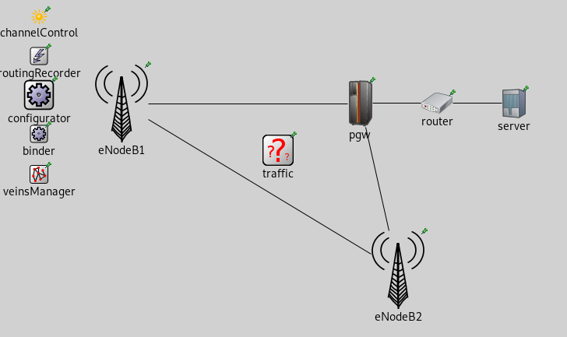
图3.5 车联网LTE网络模型
LTE网的无线接入网配置了两个基站(eNodeB)，终端节点由一个固定traffic节点，以及随着汽车进入服务区自动生成的节点。Traffic light与car两类节点模块都是继承自simuLTE包中的Ue模块，server模块继承自inet包中的ApplicationLayerNodeBase模块，省略不必要的路由，降低系统的复杂度，提高仿真效率。其余网络模块都是直接使用simuLTE中现成模块。
本次设计主要用于仿真车辆间通信、车辆到基础设施的通信以及车辆移动性等方面，以研究车联网系统中的通信性能、协议设计等问题。因此，它更专注于车辆和基础设施之间的通信环境，而不是LTE核心网的内部组件。所以在核心网中只配置了分组数据网络网关(PGW) ，负责连接LTE网络与外部IP网络（例如互联网）之间的接口。互联网中只配置了一个路由器和服务器，这个服务器则是作为这个车联网系统的交通服务平台。
2) 交通仿真模型设计
交通仿真模型的设计流程：
图3.6 交通模型制作流程
此次交通仿真的模型参照株洲市天元区泰山路，安排仿真1000s仿真时间，配置一共有200辆汽车，每隔1s生成在道路随机地点，模拟交通状况的随机性。为了简化仿真的复杂度，只验证车联网系统的有效性，则只配置一个交通灯，但不影响城市道路车联网环境的研究。
最终交通环境建模为：
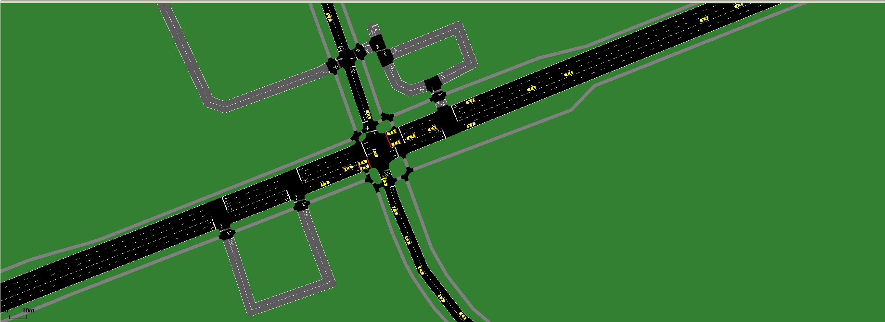图3.7 交通场景模型

3.3 城市交通路口控制策略
应用层的开发是整个基于LTE车联网的场景研究的关键。应用层开发分为三个模块的应用层开发：车载单元应用层开发、服务器应用层开发、交通灯应用层开发。在设计城市交通路口控制策略需要三个模块协同配合，车载单元应用层负责数据上传；服务器应用层负责数据处理和指令下达；交通灯负责接收指令执行。其中，若要获取SUMO中汽车的行驶信息以及交通灯的控制，需要用到SUMO中非常重要的脚本工具—TracI。它实现SUMO与外部软件的交互，共同完成路口控制策略的应用服务。
1) 所用到的TracI软件接口
TracI提供了丰富的功能和接口，使得用户可以灵活地操纵仿真环境，并收集所需的数据以进行进一步的分析和研究。在veins平台已经将TracI的大量接口函数封装在了TraCIScenarioManager模块的TraCICommandInterface函数库当中，在之前网络建模时就建立了veinsManager模块，它是多层继承了TraCIScenarioManager模块的，所以我们可以直接调用接口函数完成开发。
后续将用到的TracI接口函数：
车辆方面：
double getSpeed(); 获取该车辆的速度
std::string getRoadId(); 获取该车辆所在道路Id
Coord getPosition(); 获取该车辆所在位置坐标
交通灯方面：
void setState(std::string state); 设置交通灯状态
2) 汽车应用层开发
在inet包中，.msg文件通常是用于描述网络协议消息的。INET Framework是基于OMNeT++的一个广泛用于网络仿真的开源框架，而.msg文件在其中被用来定义网络协议消息的格式和字段。
这些.msg文件可以定义各种网络协议层中的消息结构，例如数据链路层、网络层、传输层和应用层。通常，.msg文件包含了消息的字段、数据类型以及可能的取值范围等信息。在INET Framework中，这些消息被用于模拟和分析各种网络协议的行为。Simulte也是使用了inet框架，所以消息也是由.msg文件描述。
汽车发送数据包(.msg文件)内容：
图3.8 汽车发送数据包
车辆编号指代当前发送车辆的编号，以string类型的储存，并且在网络建模时，也安排的是依靠节点出现的顺序依次安排编号，同时在交通仿真时也是按照出现时间先后的顺序安排编号，这样就实现网络仿真与交通仿真车辆对应，降低仿真的复杂度。发送时间是一个simtime_t的数据格式，是OMNET++专用的仿真时间的数据结构，数据包中存储的代表在仿真中发送的时间节点。速度和位置坐标顾名思义了，而道路编号是一个非常主要的数据，用以精确判断车辆所在的道路，也是决策算法开发的重要参数，以string类型存储。
以下是汽车发送功能的实现：
图3.9 汽车发送数据流程图
SUMO中车辆的编号在建模时就是以车辆出现的顺序依次加一，而Omnet++中车辆的编号也是按照car[x]的格式依次累加，所以Omnet++中汽车编号里的x就代表SUMO中该节点的编号。
发送时间直接调用simTime()函数返回当前仿真的时间点。
速度调用getSpeed()函数返回double型速度值。
道路Id同样调用getRoadId()函数返回string型id值。
位置坐标调用getPosition()函数返回coord型坐标值，值得注意的是coord数据类型是一个双值坐标数据(x,y)。
只要在.msg文件的继承了FieldsChunk类的Packet类里添加的以上五类成员变量，就会自动生成成员函数来设置和读取该数据包的成员变量。
图3.10 消息数据处理
如上是汽车应用层OMNET++与SUMO的交互框图，通过TracI接口将SUMO中的模拟数据调取装载到Packet包中发送给Server，发送周期是T=1s，采用自消息调度的方法实现定时调取数据、发送信息，即数据的上报。
3) 服务器应用层开发
服务器应用层开发由两个应用：数据接收储存与分析、交通决策下达。
① 数据接收储存与分析
图3.11 数据存储流程
在服务器初始化完成后就以及开启了socket服务端监听，只要车辆出现了，车辆就会自动申请socket连接。这样二者建立连接实现数据通信。服务器在接收到msg之后会调用接口函数拿取车辆数据，会先从map表中检查Id号，若存在Id号，则将收到的数据覆盖旧数据；若不存在改Id号，则添加该Id号的数据。这样，就实现了车辆数据的采集。
② 交通灯策略下达
图3.12 ServerSender应用流程图
如上是服务器的另一个应用，初始化后，开始调度一个自消息，发送出第一个交通指令消息，装载有double类型的durination，指代相位持续时间；以及另一个string类型的phase，指代交通相位。之后没发送一次数据，都会安排下一个消息计划，在0.5s之后发送一个自消息。依次循环往复，实现T=0.5s发送交通指令。这里只是简单概述策略计算方法，具体算法会在接下来介绍。
4) 交通灯应用层开发
交通灯只有一个应用开发，需要实现消息的接受以及交通灯的控制。
图3.13 TrafficRecive应用流程图
SUMO的TracI脚本中带有更替交通灯相位以及持续时间的函数，我们只选择使用更改相位的函数，不设置持续时间，以安排模块自消息的方式来表现持续时间。在上一个相位即将结束时，也即马上收到相位转换的自消息。程序会执行转换相位的函数，并且安排下一个相位转换的自消息，安排的时间就是该相位的持续时间。
在已经获取车流数据的前提下，通过分析所有车辆的所在道路编号、行驶速度、位置坐标，预测车辆在下一个相位到达时距离路口的距离，再与实际距离比较，判断是否参与基于车流的路口控制策略。最后由下一个通行路口车流量占总驶入车流量的百分比，分配下一个相位的持续时间。
图3.14 相位时间计算流程图
该算法调用数据有车辆数据的所在道路、速度、坐标信息。
先计算离路口的距离：
$$\begin{aligned}distance=[{{\left(x_{car}-x_{traffic}\right)}^{2}+{\left(y_{car}-y_{traffic}\right)}^{2}]}^{\frac{1}{2}}\#\left(3.1\right)\end{aligned}$$
计算理想行驶距离，指在交通灯切换时，汽车向交通灯行驶的距离：
$$\begin{aligned}imagedistance=k*Speed_{car}*\left(time_{schedule}-time_{now}\right)\#\left(3.2\right)\end{aligned}$$
计算完两距离后，对路口距离添加权重k。在比较两距离大小时，可以增加系统的稳定性，因为不可能高峰期严格参照所有车辆都能实现无等待行驶过路口，尽可能缩短车辆等待的时长。

3.4 本章小结
本章的系统设计与实现首先从仿真环境搭建开始，使 Omnet++与SUMO两个软件在veins平台下联合仿真，能够实现车联网仿真环境。之后在网络仿真方面安装inet框架与Simulte仿真包，实现构建LTE组网以及配置交通灯终端节点。在交通仿真方面获取城市道路地图，构造路网文件、车辆文件与配置文件。最后编写Car、Server和Trafficlight三个节点的应用层。Car实现数据上传；Server实现数据采集处理和交通决策下达；Trafficlight实现接收数据与交通灯变换。最终，完成整个城市道路车联网环境研究。

第4章 系统测试与分析

4.1 系统功能测试与分析
城市车联网交通系统的功能测试与分析分为三个部分：汽车功能、服务器功能、交通灯功能，我们依次测试。
1) 汽车功能部分
汽车部分主要负责SUMO中汽车数据的提取以及数据的上传。
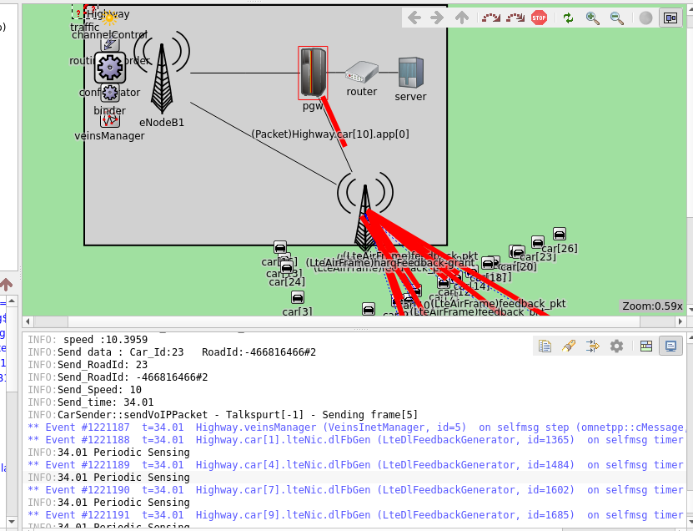
图4.1 汽车实现数据的上传
如图，在网络仿真界面，由eNode基站向pgw发送了名为Highway.Car[10].app[0]的Packet包，这是模拟数据上传。同时，我也采用控制台打印的方式，既方便调试，也可以帮助分析应用的实现情况。从图中可以看出有一个由Car[23]的车辆发送了一个Packet包，包含了车辆Id、time、Speed、RoadId四个参数，实现了车辆数据的上传。
2) 服务器功能部分
服务器部分需要实现的功能是车辆数据的采集分析与交通指令下达。
在实现采集车辆数据时，会将数据存储在map表中，map表的键就是车辆的Id，内容就是tuple类型的数据，其中包含double类型的speed、string类型的RoadId、coord类型的Position。我也通过终端打印的方式验证功能的实现。
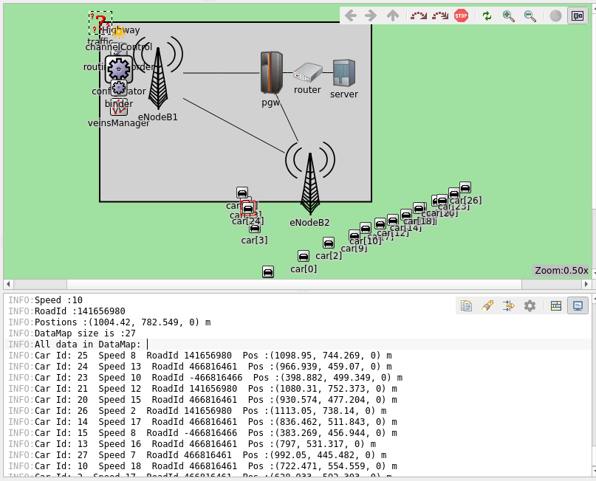
图4.2 服务器实现数据的储存
其次，要实现决策的下达，就必须要先计算出下一个交通决策，包括相位与持续时间。决策函数函数会返回一个tuple类型的数据，其中包含double类型的Durination、string类型的phase。同样，将这两个数据装载在数据包以T=0.5的周期发送给交通灯。交通灯模块执行相位切换是通过给自己安排自消息通知的方式，利用TracI设置交通灯相位后安排一个自消息，Durination时间后发送给自己，也就是代表该执行下一个相位，完美实现智能交通灯控制。
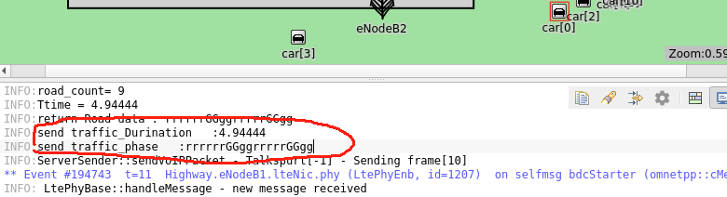
图4.3 服务器交通灯决策的下达

4.2 系统性能参数测试与分析
为了评估智能车联网交通系统的性能，采用在同一交通环境下，有无系统状况在一段时间内对该路段的疏导作用。用控制变量法，在同一交通路网——泰山路路口，相同的交通车流条件下。不同的是无车联网的环境下，交通灯固定相位时间，而有车联网的环境下，交通灯是采取联网控制，基于车流量智能控制的。
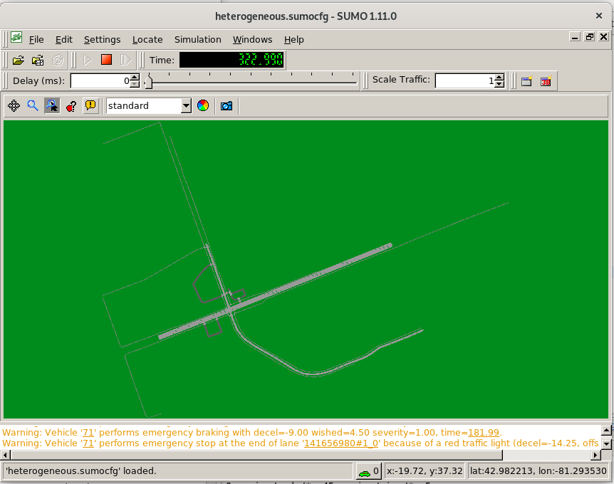
图4.4 服务器交通灯决策的下达

如上图，在同一组交通流配置下传统交通系统道路运行的结果，，传统交通系统没有车联网对信号灯的智能控制120辆汽车经过332.9s完成仿真。
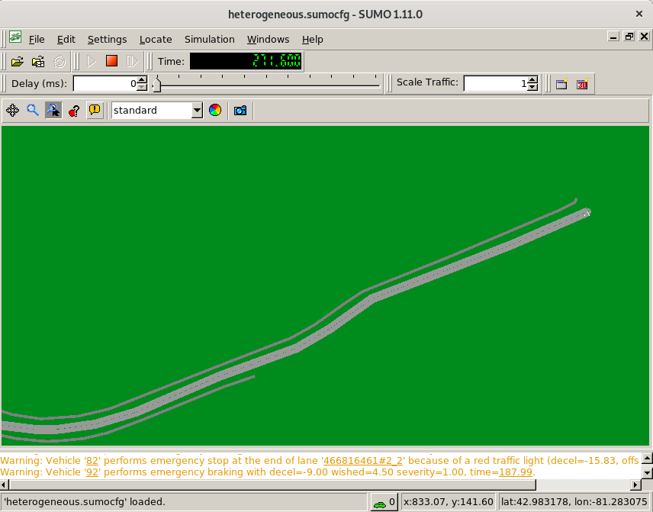
图4.5 服务器交通灯决策的下达
上图是在同一路口，同一车辆配置下，拥有车联网交通系统仿真运行的结果，同样120辆汽车经过该路口，只花费了271.6s。足以见得，在城市交通环境下，车联网环境对城市主干道交通状况有优化作用，大概节省了15%的通行时间。同时，也验证了基于LTE网络的交通系统的可行性。

4.3 系统改进分析

4.3.1 系统设计不足分析
该车联网交通控制系统只是基于理想条件下进行的仿真，在实际应用中要考虑到各种因素，包括行人、非机动车辆对交通的影响情况，不乏还有不文明交通行为存在，导致智能交通灯控制策略不能达到理想化效果。所以，在系统改进上还可以从几个方面入手。
在仿真方面，还可以做的更加逼近现实性，添加更多模块，采集更多方面的数据信息。
在网络方面，本次研究只是研究车联网系统应用LTE网络的可行性。搭建了比较简单的网络结构，没有考虑了网络的延迟、吞吐量、丢包率等。
在应用层开发方面，仿真中用到的模块基本上只做了一两个应用，开发比较简单，只是实现了从车流量这一个方面控制的交通控制系统，在实际交通控制上，车辆不仅是只有位置信息、速度信息需要考虑，其加速度信息也是需要考虑的。并且不仅是对交通灯的单向控制，同时也可以通过车联网的渠道将实时交通信息广播给汽车，甚至其他移动终端。

4.3.2 设计的改进方法
在仿真模块上交通仿真添加交通参与者，包括行人，非机动车辆。并且，会为其分配移动终端网络节点，车联网系统也能够获取其数据处理并共享。在网络方面考虑网络性能，计算数据速率、网络容量、吞吐量来评估车联网网络性能，所以在相应的模块需要函数实现。在应用功能上的改进是比较直接和有效提高车联网交通系统性能的手段。在汽车的应用层开发上，添加接受服务器广播的数据，其中包括前方交通灯距离和信号灯信息，有助于帮助汽车终端做决策，规划行驶路线以及行驶速度。其次汽车上传的数据添加加速度信息，服务器可以在采集信息后，考虑到车辆加速度信息决策出更高效的交通灯控制策略。

4.4 本章小结
本章系统测试与分析论述了各仿真环境已经搭建好的条件下，学习熟悉LTE网络架构以及Simulte仿真包的使用，从应用层的角度开发基于LTE网络的车联网系统。将车联网交通系统开发分为车辆、服务器、交通灯三个部分。在车辆方面实现TracI调取数据以及上传；服务器方面接受车辆上传的数据和储存，并且实现制定决策的算法和下达给交通灯；交通灯方面就实现接收指令和利用TracI接口执行SUMO中交通灯控制。在改进分析上，考虑的车联网网络性能的分析，并且为了交通仿真的精准性上，添加更多交通因素，并加入到车联网网络中来。最后对各模块应用层可以进行进一步开发，完善车联网控制系统的功能，提高系统在交通智能控制的性能，缓解高峰期交通的堵塞。

结 论
本文从当下城市道路高峰期拥堵发现交通灯的弊端，通过本科所学知识，认为车联网技术在交通灯控制领域的应用具有非常好的前景。通过查询文献、资料，了解了车联网相关的技术与应用，结合当下的主流网络架构，相较于DSRC通信技术，LTE在未来具有更高的发展前景。所以选择LTE架构搭建车联网系统是本次研究的特色。
本次研究采用计算机软件仿真的手段研究基于LTE网络的车联网交通控制系统。从搭建交通仿真环境、道路车流建模，到搭建网络仿真环境、网络模块建模，一步步搭建车联网场景。之后，为了研究城市道路场景网络系统，对系统的几个终端节点做应用层开发。实现了机动车获取交通仿真的数据并通过车联网上传给服务器，服务器实现数据采集与储存。并且还执行了基于车流数据的交通灯决策制定，基于收集到了车辆数据，对未来行驶轨迹做简单预测，通过分析在服务范围内的车辆在时间范围内能否到达路口，加权算出下一信号灯策略。交通灯节点就负责接收服务器数据，并控制交通仿真中的信号灯。成功实现了基于车流信息的智能交通控制系统，有效缓解城市道路高峰期的堵塞情况。
仿真验证了基于LTE网络搭建车联网系统的可行性和有效性，并且实现了车联网系统在交通控制领域能够发挥巨大作用。由于LTE技术也在不断的开发、革新，未来这一研究方向一定能够在实际应用中发挥巨大作用，不仅是实现V2X，更能够实现万物互联的信息化时代。

参考文献

- 韩锡令，程守谦．具有流量统计分析的感应交通信号控制的研究[J]．长安大学学报(自然科学版)，1988,(02):1-35．
- 刘沃野，吴洪臣，吴振宇．排队论在交通控制中的应用[J]．数理统计与管理，1996,(01):19-22．
- 王新伟，王成道．交叉路口车辆流模型及其交通信号灯的控制策略[J]．上海铁道大学学报，2000,(06):93-98．
- 朱书勤，高煜晴，苏向清，等．基于OMNeT++平台的V2X无线通信场景库构建研究[J]．邮电设计技术，2022,(07):31-37．
- 吴雷．基于车联网的道路交叉口车辆通行效率研究[J]．交通科技与管理，2023,4(21):35-37+51．
- 彭汉辉，张存保，石永辉，等．红灯倒计时对交叉口车辆驶离时间的影响研究[J]．武汉理工大学学报(交通科学与工程版)，2016,40(03):540-549．
- 秦侨，杨超，杨海涛，等．结合模糊控制的深度强化学习交通灯控制策略[J]．计算机应用研究，2023,7:1-6．
- 赵红专，李林．车联网环境下的可变单向交通控制算法研究[J].重庆交通大学学报(自然科学版)，2023,42 (06):111-118．
- 王洪力，侯忠生．流量处理能力均衡的无模型自适应迭代学习交通信号控制[J].控制与决策，2023,5:1-9．
- 杨大鹏．车联网环境下城市主通道信号协调控制[D]．广东：广东工业大学，2022:4-8．
- 王晨光，赵雯雯．基于低轨通信卫星车联网的地区车辆交通控制构想[J]．空间电子技术，2021,18(01):18-22．
- 李鹏凯，杨晓光，吴伟，等．车路协同环境下信号交叉口车速引导建模与仿真[J]．交通信息与安全，2012,30(03):136-140.
- 缪孜珺，罗飞，丁炜超，等．基于全局状态预测与公平经验重放的交通信号控制算法[J]．计算机应用，2024,4:1-9．
- Wu T, Zhou P, Liu K, et al. Multi-Agent Deep Reinforcement Learning for Urban Traffic Light Control in Vehicular Networks[J]. IEEE Transactions on Vehicular Technology, 2020,8:8243–8256.
- Mousavi S, Schukat M, Howley E. Traffic light control using deep policy‐gradient and value‐function‐based reinforcement learning[J]. IET Intelligent Transport Systems, 2017,11(7):417-423.
- Daeho K, Okran J. Cooperative Traffic Signal Control with Traffic Flow Prediction in Multi-Intersection[J]. Sensors, 2019,20(1):137-137.
- Dresner K, Stone P. A multiagent approach to autonomous intersection management[J]. Journal of Artificial Intelligence Research,2008:591-656.
- Shabestary SMA, Abdulhai B. Deep Learning vs. Discrete Reinforcement Learning for Adaptive Traffic Signal Control[C]. International Conference on Intelligent Transportation Systems (ITSC), 2018:286-293.
- Park S, Han E, Park S, et al. Deep Q-network-based traffic signal control models[J]. PLOS ONE, 2021,16(9):265-291.
- Zhu TM, Boada MGL, Boada BL. Intelligent Signal Control Module Design for Intersection Traffic Optimization[J]. 2022 IEEE 7th International Conference on Intelligent Transportation Engineering, 2022:11-13.

致 谢
回首四年本科时光，情景往事，历历在目。在湖南工业大学求学的四年里，经历了激情、迷茫、感动，这些都让我学习、成长。临近毕业，心中感慨万千，感谢一路走来所遇到的人，帮助过我、指导过我的人。
感谢我的毕设导师——谷志茹教授，谷老师曾担任我的通信原理老师，她总在上课前与我们聊天，她说的关于人生规划的内容对我起了重大激励作用，好似点醒了我当初浑浑噩噩的大学生活，开始审视自己，思考自己未来的打算，这也是我选择谷老师作为我的毕设导师原因之一。在做毕设期间，也感谢谷老师的耐心指导与监督，一两周的定期进度汇报让我们能够有质量的完成毕设，从中有所收获。祝愿谷老师身体健康，事事如意，工作顺利。
感谢我的同学、朋友，感谢你们四年的陪伴。与你们一起玩耍、学习的情景如今还历历在目。同时感谢你们在生活中对我的关照，这也将成为我人生宝贵的时光，祝你们前程似锦、平安健康。
感谢我远方的朋友小姚，感谢一路以来的陪伴，在相处期间的包容。感谢你能够在我迷茫时能够倾听我的心事，并支持、鼓励我。即便我们现在相距两千多公里，但你一直都在我心中占据重要位置，感谢我们相知相识的缘分，愿我们都能心想事成，祝你未来拥有满是花卉的院子。
感谢我的家人，感谢爸爸、妈妈和姐姐对我学习上的支持，对生活上的照顾以及无私的奉献。你们让我拥有一个幸福的家庭，让我平安健康的成长，教会我生活的知识和道理。我将以饱满的热情去面对未来的学习与，以实际行动去感恩家人，回馈社会。祝爸爸妈妈身体健康、工作顺利；也祝姐姐工作顺心，未来家庭幸福美满。
最后感谢在湖南工业大学所遇到的老师，感谢你们在我学习期间的教导。感谢参加论文评审以及答辩的各位老师。感谢你们在百忙之中抽出时间，为论文提出宝贵的意见和建议。祝愿各位老师身体健康，万事如意。


学生签名：
日 期： 2024年6月 3日

